De slinger

Slingerklok
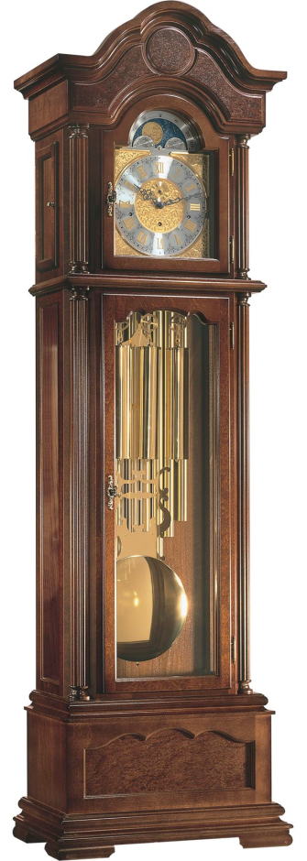
Misschien heb je wel eens zo’n ouderwetse staande klok gezien. Bijvoorbeeld bij je opa en oma, of in een museum. Deze klok meet de tijd met behulp van een slinger die heen en weer beweegt.

Hoe sneller de slinger beweegt, hoe sneller de wijzers van de klok gaan. De wetenschapper Christiaan Huygens vond de slingerklok uit in 1657. Daarom wilde Huygens weten hoe een slinger precies werkt.
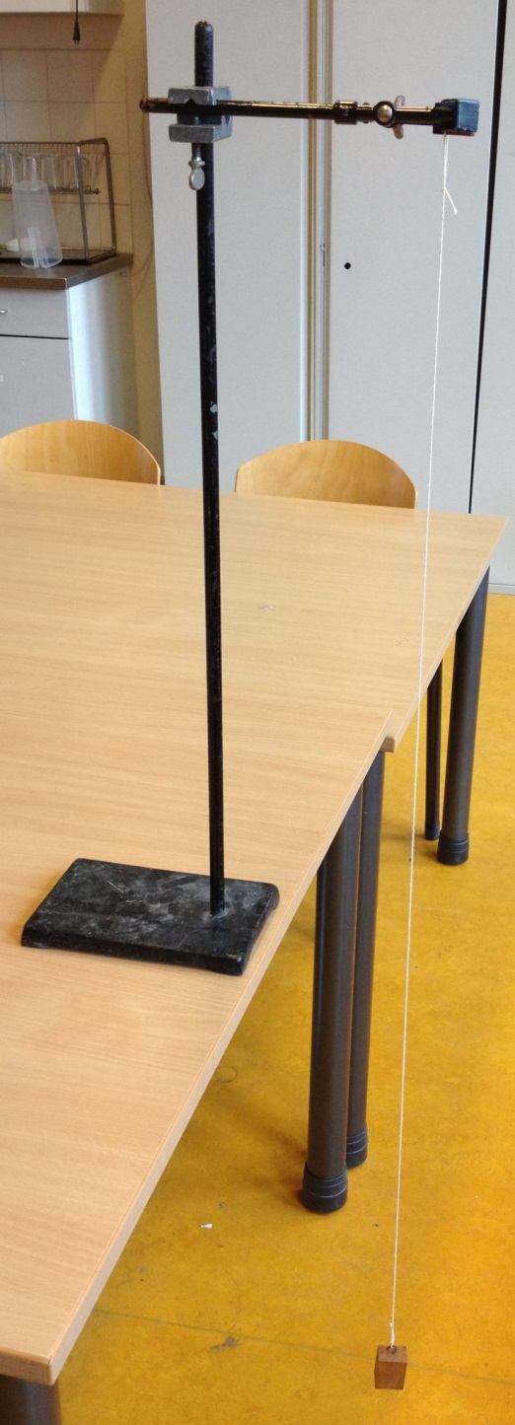

De proef
Hoe kun je een slinger sneller of juist langzamer laten slingeren? Dat gaan we onderzoeken.

Je gebruikt een eenvoudige slinger. Deze slinger bestaat uit een gewichtje aan een touwtje.

Je verandert steeds iets aan de slinger. Zo onderzoek je wat deze verandering voor invloed heeft op de slingertijd.

Bouwen
Bij elektronica kun je zelf een digitale slingerklok maken.
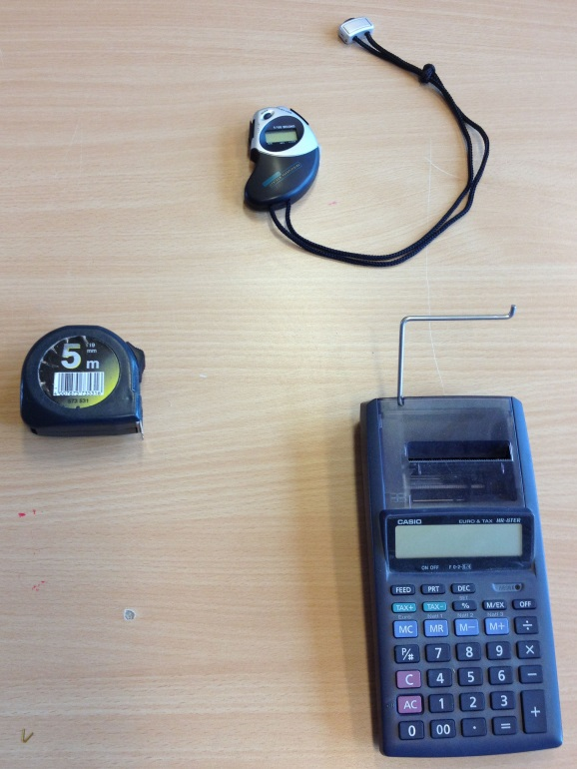
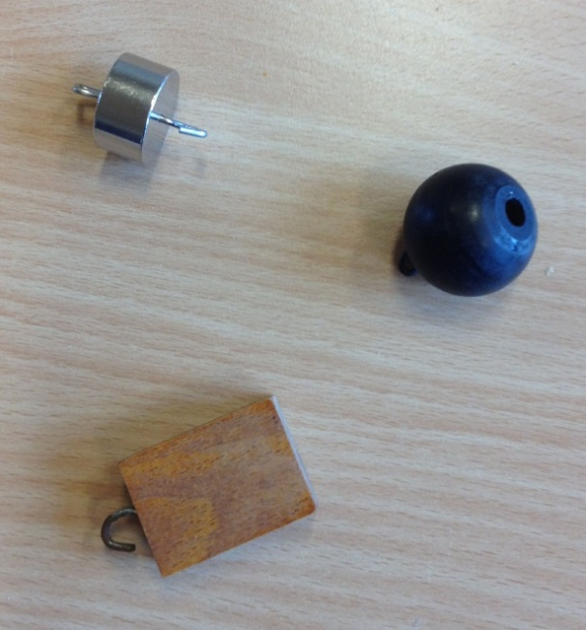

Benodigdheden
- Statief
- Touwtje van 1 meter lang
- 3 Verschillende gewichtjes
- Stopwatch/timer
- Weegschaal
- Meetlint
- Rekenmachine
- Ruitjespapier

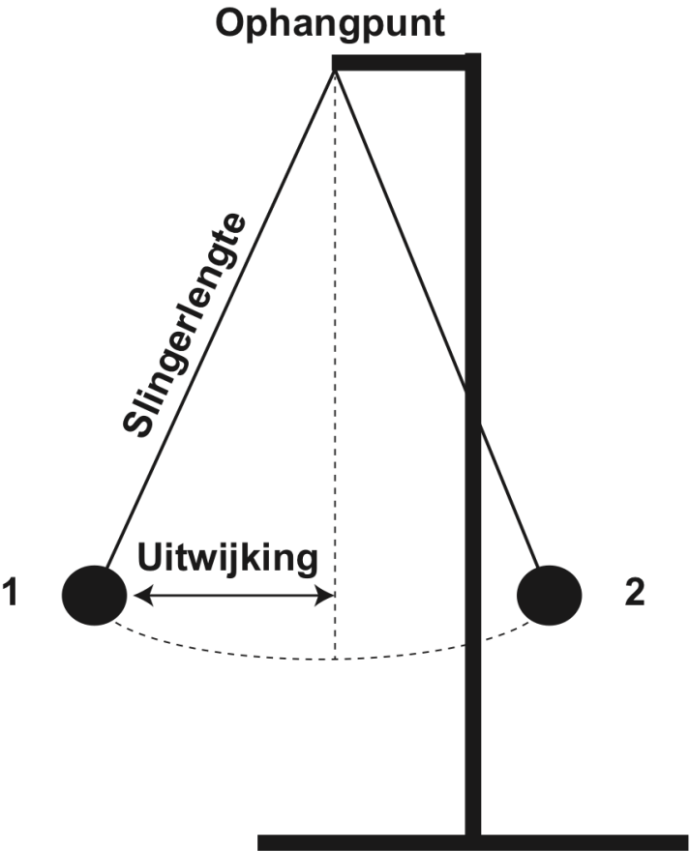

Namen
Slinger:
Het touwtje met het gewichtje.

Ophangpunt:
De slinger hang je aan het statief. De plek waar je hem vastmaakt, heet het ophangpunt.

Slingerlengte:
De afstand van het ophangpunt tot het midden van het gewichtje.

Omkeerpunt:
Het gewichtje slingert heen en weer tussen punt 1 en punt 2. Dit zijn de omkeerpunten.

Uitwijking:
De afstand tussen het omkeerpunt en het middelpunt van de slinger.

Voor de begeleider

Onderzoeksvraag en verwachting
 Overleg:

- Waardoor kun je de slinger langzamer of sneller laten slingeren? Verzin drie dingen. (gewicht, uitwijking, slingerlengte)

- Met meer gewicht, gaat de slinger dan sneller of langzamer? En met een grotere uitwijking? En met een grotere slingerlengte? Laat de kinderen hun verwachtingen opschrijven.

De invloed van het gewicht op de slingertijd

Laat de kinderen de onderstaande tabel tekenen.

Gewicht | Meting 1 | Meting 2 | Meting 3 | Gemiddelde | Slingertijd

Gewicht: alle drie. Eerst wegen. Lichtste bovenaan opschrijven.
Slingerlengte: 1 meter (100 centimeter).
Uitwijking: 5 centimeter.

Op het moment dat je het gewichtje loslaat, start je de tijdmeting. Meet steeds de tijd voor 10 slingeringen.

Vragen

Overleg:

- Waarom meet je eerst hoe lang het duurt om de slinger 10 keer op en neer te laten slingeren en niet gewoon hoe lang 1 keer op en neer duurt?

- Waarom herhaal je elke meting drie keer?

- Heb je steeds nauwkeurig gemeten? Waaraan zie je dat?

De invloed van de uitwijking van de slinger op de slingertijd

Laat de kinderen de onderstaande tabel tekenen.

Uitwijking | Meting 1 | Meting 2 | Meting 3 | Gemiddelde | Slingertijd

Gewicht: zwaarste.
Slingerlengte 1 meter.
Uitwijking: 3 cm, 7 cm, 12 cm.

De invloed van de lengte van de slinger op de slingertijd

Laat de kinderen de onderstaande tabel tekenen.

Slingerlengte | Meting 1 | Meting 2 | Meting 3 | Gemiddelde | Slingertijd

Gewicht: zwaarste.
Uitwijking: 5 centimeter.
Slingerlengte: 10 cm, 40 cm, 80 cm.

Conclusie
De onderzoeksvraag was: wat is de invloed van het gewicht, de uitwijking en de lengte van de slinger op de slingertijd? Als het goed is, kunnen de kinderen deze vraag nu beantwoorden:

Overleg:

- Heeft het gewicht invloed op de slingertijd?
- Heeft de uitwijking van de slinger invloed op de slingertijd?
- Heeft de lengte van de slinger invloed op de slingertijd?

- Was dit wat je van tevoren had verwacht?

- Volgens de natuurkundige theorie heeft alleen de slingerlengte invloed op de slingertijd. Klopt dit met je resultaten en je conclusie?
- Als het niet klopt, waar zou dat dan aan kunnen liggen?

Extra
Als je het leuk vindt om te rekenen dan kun je met een wiskundige formule uitrekenen of je gemeten resultaten kloppen met de theorie. De slingertijd van een slinger kun je uitrekenen met:

slingertijd = 6,28 x √ (slingerlengte / 980)

Teken onderstaande tabel over en vul hem in.

Slingerlengte | Slingertijd (gemeten) | Slingertijd (berekend)

- Kloppen je gemeten resultaten met de berekende resultaten?
- Waardoor ontstaan de verschillen?

